ЕВРАЗИЙСКИЙ СОВЕТ ПО СТАНДАРТИЗАЦИИ, МЕТРОЛОГИИИ И СЕРТИФИКАЦИИ (ЕАСC)

EURO-AsIAN COUNCIL FOR STANDARDIZATION, METROLOGY AND CERTIFICATION (EASC)
 | МЕЖГОСУДАРСТВЕННЫЙ  СТАНДАРТ | ГОСТ ХХХХХ.13–2026 (ISO 4254-13:2023)  (проект, RU,  окончательная  редакция)
МАШИНЫ СЕЛЬСКОХОЗЯЙСТВЕННЫЕ

Требования безопасности

Часть 13
Крупные ротационные косилки

(ISO 4254-13:2023,
Agricultural machinery – Safety – Part 13: Large rotary mowers,
MOD)

Настоящий проект стандарта не подлежит применению до его принятия

Предисловие
Евразийский совет по стандартизации, метрологии и сертификации (ЕАСС) представляет собой региональное объединение национальных органов по стандартизации государств, входящих в Содружество Независимых Государств. В дальнейшем возможно вступление в ЕАСС национальных органов по стандартизации других государств.
Цели, основные принципы и общие правила проведения работ по межгосударственной стандартизации установлены ГОСТ 1.0 «Межгосударственная система стандартизации. Основные положения» и ГОСТ 1.2 «Межгосударственная система стандартизации. Стандарты межгосударственные, правила и рекомендации по межгосударственной стандартизации. Правила разработки, принятия, обновления и отмены»
Сведения о стандарте
1 ПОДГОТОВЛЕН Российской ассоциацией производителей специализированной техники и оборудования (Ассоциацией «Росспецмаш») на основе собственного перевода на русский язык англоязычной версии стандарта, указанного в пункте 4
2 ВНЕСЕН МТК 284 «Тракторы и машины сельскохозяйственные»
3 ПРИНЯТ Евразийским советом по стандартизации, метрологии и сертификации (протокол № от )
За принятие проголосовали:
Краткое наименование страны  по МК (ИСО 3166) 004-97 | Код страны  по МК (ИСО 3166) 004-97 | Сокращенное наименование национального органа по стандартизации
4 Настоящий стандарт является модифицированным по отношению к международному стандарту ISO 4253-13:2023 «Машины сельскохозяйственные. Безопасность. Часть 13. Крупные ротационные косилки» («Agricultural machinery – Safety – Part 13: Large rotary mowers», MOD) путем внесения технических отклонений, объяснение которых приведено во введении к настоящему стандарту.
Наименование настоящего стандарта изменено относительно наименования указанного международного стандарта для приведения в соответствие с ГОСТ 1.5–2001 (подраздел 3.6).
Международный стандарт разработан Техническим комитетом по стандартизации ISО/TC 23 «Тракторы и машины для сельского и лесного хозяйства» Международной организации по стандартизации (ISO).
Сведения о соответствии ссылочных межгосударственных стандартов международным стандартам, использованным в качестве ссылочных в примененном международном стандарте, приведены в дополнительном приложении ДА

5 ВЗАМЕН ГОСТ ISO 4254-13–2013

Информация о введении в действие (прекращении действия) настоящего стандарта и изменений к нему на территории указанных выше государств публикуется в указателях национальных стандартов, издаваемых в этих государствах, а также в сети Интернет на сайтах соответствующих национальных органов по стандартизации.
В случае пересмотра, изменения или отмены настоящего стандарта соответствующая информация будет опубликована на официальном интернет-сайте Межгосударственного совета по стандартизации в каталоге «Межгосударственные стандарты»

Исключительное право официального опубликования настоящего стандарта на территории указанных выше государств принадлежит национальным органам по стандартизации этих государств
Содержание
1 Область применения……………………………………………………………….…
2 Нормативные ссылки…………………………………………………………………
3 Термины и определения……………………………………………………..………
3.1 Ротационные косилки………………………………………………….…………...
3.2 Режущие элементы…………………………………………………………………
3.3 Испытание на отбрасывание объектов…………………………………………
4 Требования безопасности и/или меры по защите и снижению риска………..
4.1 Общие требования……………………………………………………….…………
4.2 Защита от отбрасываемых объектов……………………………………………
4.3 Защита от непреднамеренного контакта с режущими элементами…..……
4.4 Защитные ограждения вращающихся частей силовой передачи.....………
4.5 Центробежное сцепление и маховики..............……………………………..…
4.6 Устройства присоединения прицепных косилок………………………………
4.7 Устройства присоединения полунавесных и навесных косилок……………
4.8 Режущие элементы…………………………………………………………………
4.9 Столкновение режущего элемента с препятствием………………….………
4.10 Дисбаланс режущих элементов….………………………………………..……
4.11 Конструктивная целостность…………………………………………….………
5 Верификация требований безопасности и/или мер по защите и снижению риска……………………………………………………………………………………………
5.1 Общие условия испытаний………………………………………………..………
5.2 Испытание моделью ноги…………………………………………………………
5.3 Испытание на столкновение режущего элемента с препятствием…………
5.4 Испытание на дисбаланс режущих элементов………………………………
5.5 Испытание конструктивной целостности………………………………………
5.6 Испытание на отбрасываемые объекты……………………………………….
6 Информация для потребителя…………………………………………….…..……
6.1 Руководство по эксплуатации……………………………………………..………
7 Маркировка и предупредительные знаки…………………………………………
7.1 Маркировка…………………………………………………………………..………
7.2 Предупредительные знаки………………………………………………..………
Приложение A (справочное) Перечень существенных опасностей…….………
Приложение B (справочное) Примеры оформления протоколов испытаний…
Приложение C (справочное) Примеры конструкций косилок……………………
Приложение D (справочное) Испытание на пробитие гофрированного картона
Приложение ДА (справочное) Сведения о соответствии ссылочных межгосударственных стандартов международным стандартам, использованным в качестве ссылочных в примененном международном стандарте ……………………
Введение

В настоящий стандарт внесены следующие технические отклонения по отношению к ISO 4254-13:2023:
- вместо ссылок на международные стандарты, которые уже приняты в качестве идентичных или модифицированных межгосударственных стандартов, использованы ссылки на гармонизированные с ними межгосударственные стандарты;
- вместо ссылок на международные стандарты, не гармонизированные с межгосударственными стандартами, добавлены ссылки на межгосударственные стандарты, которые распространяются на тот же объект и аспект стандартизации;
- исключены ссылки на международные стандарты, не гармонизированные с межгосударственными стандартами.
Указанные изменения выделены в тексте стандарта курсивом.

МЕЖГОСУДАРСТВЕННЫЙ СТАНДАРТ

МАШИНЫ СЕЛЬСКОХОЗЯЙСТВЕННЫЕ

Требования безопасности
Часть 13
Крупные ротационные косилки
Agricultural machinery. Safety. Part 13. Large rotary mowers
Дата введения _______________

1 Область применения
Настоящий стандарт совместно с ГОСТ ISO 4254-1 устанавливает требования безопасности и методы верификации прицепных, полунавесных и навесных крупных ротационных косилок с одним или несколькими режущими элементами, с диаметром круга вращения кончика режущего элемента 1000 мм и более, агрегатируемых с тракторами или самоходными машинами, предназначенными для применения в сельском хозяйстве, и разработанных для срезания посевов, травы и небольших кустов ударом. Стандарт устанавливает методы устранения или снижения риска для оператора при нормальной работе и обслуживании косилок. Также стандарт устанавливает требования к содержанию информации для потребителя, предоставляемой изготовителем косилок.
Примечание – При использовании косилок вне сельского хозяйства могут быть установлены дополнительные требования безопасности.
Настоящий стандарт не распространяется на:
- дисковые ротационные косилки, барабанные ротационные косилки, и косилки с цепом для кормовых культур по ГОСТ ISO 4254-12;
- ротационные косилки манипуляторного типа.
- косилки, управляемые рядом идущим оператором;
- садовые газонокосилки по стандартам серии ГОСТ ISO 5395.
В случае если требования настоящего стандарта противоречат требованиям ГОСТ ISO 4254-1, требования настоящего стандарта являются приоритетными для косилок, входящих в область применения настоящего стандарта.
Настоящий стандарт не учитывает безопасность окружающей среды, дорожного движения, электромагнитной совместимости и опасности, относящиеся к движущимся частям силовой передачи. Настоящий стандарт также не применяется для опасностей при ремонте и обслуживании, проводимых специализированным обслуживающим персоналом.
Настоящий стандарт при использовании одновременно с ГОСТ ISO 4254-1 учитывает все значительные угрозы, опасные ситуации и события, относящиеся к крупным ротационным косилкам, используемым в соответствии с условиями, указанными изготовителем (перечень существенных опасностей см. приложение А)
Примечание – Примеры иллюстраций двух косилок (крупной ротационной косилки с жесткой рамой и многосекционной раскладывающейся ротационной косилки, приведены в С.1 приложения С. Примеры иллюстраций косилок, не рассматриваемых в настоящем стандарте, приведены в С.2 приложения С.
Требования настоящего стандарта не распространяются на крупные ротационные косилки, изготовленные до введения в действие настоящего стандарта.

2 Нормативные ссылки
В настоящем стандарте использованы нормативные ссылки на следующие стандарты:
ГОСТ 33032–2014 Валы карданные сельскохозяйственных машин. Общие технические условия
ГОСТ ISO 730–2019 Тракторы колесные сельскохозяйственные. Трехточечное заднее навесное устройство. Категории 1N, 1, 2N, 2, 3N, 3, 4N и 4
ГОСТ ISO 4254-1–2024 Машины сельскохозяйственные. Требования безопасности. Часть 1. Общие требования
ГОСТ ISO 12100–2013 Безопасность машин. Основные принципы конструирования. Оценки риска и снижения риска
ГОСТ ИСО 13857–2012 Безопасность машин. Безопасные расстояния для предохранения верхних и нижних конечностей от попадания в опасную зону
Примечание — При пользовании настоящим стандартом целесообразно проверить действие ссылочных стандартов и классификаторов на официальном интернет-сайте Межгосударственного совета по стандартизации, метрологии и сертификации (www.easc.by) или по указателям национальных стандартов, издаваемым в государствах, указанных в предисловии, или на официальных сайтах соответствующих национальных органов по стандартизации. Если на документ дана недатированная ссылка, то следует использовать документ, действующий на текущий момент, с учетом всех внесенных в него изменений. Если заменен ссылочный документ, на который дана датированная ссылка, то следует использовать указанную версию этого документа. Если после принятия настоящего стандарта в ссылочный документ, на который дана датированная ссылка, внесено изменение, затрагивающее положение, на которое дана ссылка, то это положение применяется без учета данного изменения. Если ссылочный документ отменен без замены, то положение, в котором дана ссылка на него, применяется в части, не затрагивающей эту ссылку.

3 Термины и определения
В настоящем стандарте применены термины по ГОСТ ISO 4254-1, ГОСТ ISO 12100, а также следующие термины с соответствующими определениями.
3.1 Ротационные косилки (Rotary mowers)
3.1.1 крупная ротационная косилка (large rotary movers): Косилка, в составе которой может быть измельчитель, с одним или несколькими узлами режущих элементов, с диаметром круга вращения кончика режущего элемента 1000 мм и более, приводимая в движение самоходной машиной, в которой один или более элементов вращаются вокруг вертикальной оси для срезания посевов, травы или небольших кустов ударом.
3.1.1.1 крупная ротационная косилка с жесткой рамой (rigid-deck large rotary mowers): Косилка с одним или несколькими узлами режущих элементов, закрепленными на жесткой раме.
3.1.1.2 многосекционная косилка со складной рамой (multi-section, foldable-wing large rotary mowers): Косилка с несколькими узлами режущих элементов, части рамы которой могут перемещаться, огибая рельеф местности.
Примечание – Подвижные части рамы могут перемещаться для огибания препятствий и в транспортное положение, но предназначены для работы в непосредственной близости от земли.
3.2 Режущие элементы (Cutting elements)
3.2.1 режущий элемент (cutting element): Инструмент для скашивания посевов, травы или небольших кустов ударом.
Примечание 1 – Также может включать в себя измельчитель.
Примечание 2 – Обычно режущими элементам являются лезвия.
3.2.2 держатель режущего элемента (cutting-element holder): вращающаяся часть косилки, к которой прикреплен режущий элемент (3.2.1)
3.2.3 узел режущего элемента (cutting-element assembly): группа вращающихся частей косилки, включающая в себя режущий элемент (3.2.1), держатель режущего элемента (3.2.2) и крепеж режущего элемента
3.2.4 окружность вращения конца режущего элемента (cutting-element tip circle): максимальный диаметр срезания узлом режущего элемента (3.2.3)
3.2.5 корпус режущего элемента (cutting-element enclosure): корпус для узла режущего элемента, включая верхнюю деку, боковую деку, жесткие или гибкие защитные ограждения, предназначенные для минимизации отбрасывания предметов или случайного контакта с лезвиями
3.3 Испытание на отбрасываемый объект (Thrown-object testing)
3.3.1 удар (projectile impact): пробитие переднего, но не заднего слоя материала-мишени (3.3.3) испытательным снарядом (3.3.4).
3.3.2 пробитие (projectile hit): Пробитие всех слоев материала-мишени (3.3.3) испытательным снарядом (3.3.4).
3.3.3 материал-мишень (target material): Материал, используемый при проведении испытаний на отбрасываемые объекты.
Примечание – См. приложение D.
3.3.4 испытательный снаряд (test projectile): Стальной гвоздь или проволока с размерами согласно рисунку 1.
Примечание – Испытательный снаряд из проволоки должен выдерживать сгибание на 180˚ без трещин или изломов.
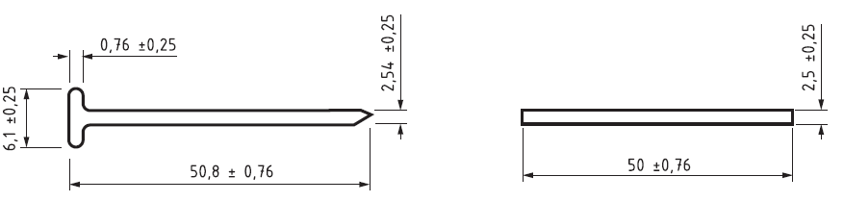
а) Испытательный снаряд из гвоздя b) Испытательный снаряд из проволоки
Рисунок 1 – Испытательный снаряд
3.3.5 стена мишени (target wall): Комбинация материала мишени и опор
Примечание – См. поперечное сечение на рисунке 8 и расположение мишеней на рисунках 6 и 7.
3.3.6 зона расположения оператора (operator zone): Пространство внутри стен мишени (3.3.5), в котором расположен оператор, сидящий на сидении самоходной косилки с руками на органах рулевого управления и ногами на органах управления или на предусмотренных площадках для ног.
Примечание – Примеры расположения мишеней приведены на рисунках 7 и 8.

4 Требования безопасности и/или меры по защите и снижению риска
4.1 Общие требования
4.1.1 Косилки должны соответствовать требованиям безопасности и/или мерам защиты, приведенным в настоящем разделе и разделе 5. Косилки должны соответствовать критериям приемки, указанным в 5.3, 5.4 и 5.5. Дополнительно косилки должны соответствовать ГОСТ ISO 12100 в части имеющихся, но не существенных опасностей, которые не рассматриваются в настоящем стандарте.
4.1.2 Косилки должны соответствовать требованиям ГОСТ ISO 4254-1 и ГОСТ ISO 13857, если в настоящем стандарте не указано иное.
4.1.3 Максимальная скорость кончика режущего элемента не должна превышать 96,5 м/с.
4.2 Защита от отбрасываемых объектов
Конструкция косилки должна обеспечивать минимализацию выбрасывания объектов и прохождение испытания в соответствии с 5.6.
Могут быть использованы устройства защиты, например защитные кожухи, цепи или резиновые полосы.
4.3 Защита от непреднамеренного контакта с режущими элементами
4.3.1 Конструкция косилки и ограждений должна исключать возможность непреднамеренного контакта с режущими элементами по бокам и сверху при работе косилки в соответствии с руководством по эксплуатации.
4.3.2 Конструкция косилки и ограждений должна обеспечивать минимализацию возможности непреднамеренного контакта с режущими элементами спереди (обычно впускная часть) и сзади (обычно выпускная часть) при работе косилки в соответствии с руководством по эксплуатации.
4.3.3 Защита сверху должна быть жестким ограждением или устройством, удерживающим отбрасываемые объекты.
4.3.4 По бокам, во впускной и выпускной частях защита должна быть жестким или гибким ограждением или устройством, удерживающим отбрасываемые объекты, или их комбинацией. При испытаниях по 5.2 не должно быть контакта между моделью ноги и режущим элементом или узлом режущего элемента.
4.4 Защитные ограждения вращающихся частей силовой передачи
4.4.1 Конструкция косилки и ограждений должна обеспечивать минимализацию возможности непреднамеренного контакта с вращающимися частями силовой передачи при работе косилки в соответствии с руководством по эксплуатации.
4.4.2 Карданные валы и их соединения должны быть ограждены по ГОСТ 33032. Ограждения остальных вращающихся деталей силовой передачи должны соответствовать безопасным расстояниям, указанным в ГОСТ ISO 13857.
4.5 Центробежное сцепление и маховики
4.5.1 Ограждения косилок, оборудованных центробежным сцеплением или маховиками, должны соответствовать требованиям 4.4.
4.5.2 Если возможен доступ к элементам, продолжающим вращаться после отключения силовой передачи, должна быть обеспечена очевидность вращения этих элементов и соответствующие предупреждающие символы.
4.5.3 В руководстве по эксплуатации должно быть указано, что необходимо дождаться полной остановки всех элементов перед обслуживанием косилки.
4.6 Устройства присоединения прицепных косилок
4.6.1 Прицепные косилки должны быть сконструированы таким образом, чтобы при отсоединении сохранялась нагрузка в 3 % от массы косилки, но не менее 500 Н, приложенная к точке сцепки, для предотвращения ее неконтролируемого перемещения вверх.
4.7 Устройства присоединения полунавесных и навесных косилок
Косилки, устанавливаемые на трехточечное навесное устройство и полунавесные косилки должны присоединяться к самоходной машине одним или несколькими методами присоединения в соответствии с ГОСТ ISO 730.
4.8 Режущие элементы
4.8.1 Идентификация и маркировка режущих элементов
Маркировка должна быть нанесена на ненагруженный участок каждого режущего элемента, должна быть видимой на установленном на косилку режущем элементе и должна содержать следующую информацию:
- наименование (товарный знак) изготовителя режущего элемента;
- дату выпуска или номер партии.
4.8.2 Твердость
Твердость по Роквеллу должна быть не менее 38 HRC по ГОСТ 9013.
4.9 Столкновение режущего элемента с препятствием
Косилка должна выдерживать испытание на столкновение режущего элемента с препятствием по 5.3.
4.10 Дисбаланс режущих элементов
Косилка должна выдерживать испытание на дисбаланс режущих элементов по 5.4.
4.11 Конструктивная целостность
4.11.1 При проведении испытаний по 5.5 испытательные стержни не должны пробивать элементы конструкции косилки.
4.11.2 Если верхняя и боковая рама косилки должна быть из спокойной углеродистой стали толщиной не менее 2,5 мм, требования 4.11.1 считаются выполненными и испытания по 5.5 не требуются.

5 Верификация требований безопасности и/или мер по защите и снижению риска
5.1 Общие условия испытаний
5.1.1 Комплектность и источник мощности
5.1.1.1 Для проведения испытаний косилка должна быть полностью собрана и агрегатирована с самоходной машиной, за исключением случаев, когда испытания проводятся на соответствующих испытательных стендах. При необходимости, косилка может быть испытана без установки на самоходную машину, с использованием подходящих источников мощности для работы косилки. В этом случае скорости вращения и расположение деталей должны быть как можно более точно соответствовать этим параметрам при работе косилки с самоходной машиной.
5.1.1.2 При проведении испытаний регулируемые защитные устройства должны быть установлены в наиболее открытое положение.
5.1.2 Расположение косилки
Косилка должна быть расположена на горизонтальной поверхности и в горизонтальном положении с точностью ± 2˚.
При необходимости следует использовать средства для удержания косилки в требуемом положении во время испытания. Можно использовать гибкие ограничители (например цепи).
5.1.3 Скорость при испытаниях
Косилка должна работать с максимальной рекомендованной изготовителем скоростью вращения, кроме испытаний, проводимых на не работающей косилке.
5.1.4 Число испытаний
Все испытания проводят по одному разу для каждого узла режущих элементов косилки, если не указано другое. Каждое испытание может быть проведено на новой косилке, кроме испытаний на конструктивную целостность и на отбрасываемые объекты.
5.2 Испытание моделью ноги
5.2.1 Испытательное оборудование
Модель ноги должна быть изготовлена из жесткого материала, способного не прогибаться под действием силы 110 Н ± 10 Н в соответствии с рисунком 2.
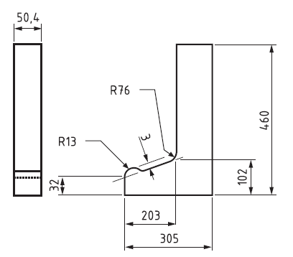
Рисунок 2 – Испытательное оборудование для проведения испытания моделью ноги
5.2.2 Условия проведения испытания
5.2.2.1 Испытание проводят на не работающей косилке, расположенной в соответствии с 5.1.2 и агрегатированной с трактором.
5.2.2.2 Режущий элемент должен быть установлен в держателе так, чтобы диаметр вращения кончика режущего элемента был максимально возможным.
5.2.2.3 Режущий элемент должен быть расположен на высоте (150±10) мм над опорной поверхностью.
5.2.2.4 Элементы косилки и/или машины, такие как рама и т.п. для целей данного испытания могут считаться частью ограждения режущего элемента.
5.2.3 Метод испытания
5.2.3.1 Модель ноги подносят по горизонтали к косилке, удерживая в вертикальной плоскости с отклонением по горизонтали и вертикали не более 15˚ в каждую сторону, поднимая и опуская модель, как показано на рисунке 3.

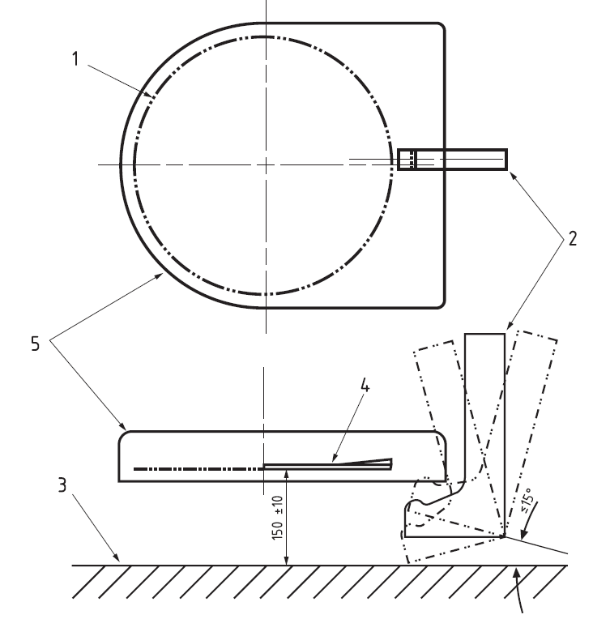
1 – круг вращения кончика режущего элемента; 2 – модель ноги; 3 – уровень опорной поверхности; 4 – режущий элемент; 5 – ограждение режущего элемента
Рисунок 3 – Испытание моделью ноги
5.2.3.2 Модель ноги следует применять до тех пор, пока не будет достигнуто усилие в направлении режущего элемента 110 Н ± 10 Н, или пока любая часть корпуса режущего элемента не поднимется из своего первоначального положения, или пока не произойдет контакт с режущим элементом, в зависимости от того, что произойдет раньше. Если высота расположения режущего элемента различна для различных скоростей вращения режущего элемента или для сменных режущих элементов, испытание следует проводить при двух крайних значениях высоты расположения режущего элемента.
5.2.4 Условия приемки
При медленном вращении режущих элементов вручную (при отключенной подаче мощности от всех источников) не должно быть контакта модели ноги с режущими элементами или узлами режущих элементов.
5.3 Испытание на столкновение режущего элемента с препятствием
5.3.1 Испытательное оборудование
5.3.1.1 Во время проведения испытания косилка должна быть расположена на полу, полностью ограждена стенами из материала-мишени по 3.3.7 и испытана в соответствии с приложением D. Испытания могут быть проведены на песке, почве или бетоне.
5.3.1.2 Расположение и конструкция стен из материала-мишени приведены на рисунках 6, 7 и 8.
5.3.1.3 Для обеспечения защиты оператора должен быть установлен защитный барьер.
5.3.1.4 Испытательный стержень должен быть диаметром 51 мм, из низкоуглеродистой стали с прочностью на разрыв не менее 400 МПа.
5.3.1.5 Крепление испытательного стержня должно соответствовать указанному на рисунке 4.
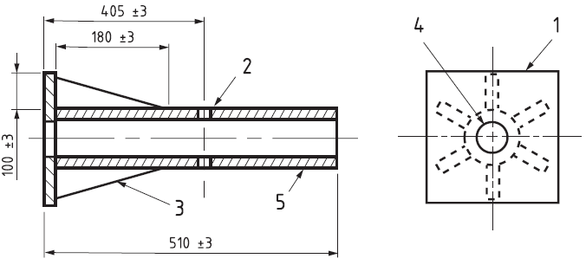
1 – квадратная стальная плита со стороной 300 мм и толщиной 12,7 мм; 2 – сквозное отверстие диаметром 16 мм; 3 – шесть стальных накладок толщиной 10 мм, приваренных к плите и трубе; 4 – отверстие диаметром (54 ± 3) мм; 5 – стальная труба диаметром 63 мм, приваренная к плите
Рисунок 4 – Крепление испытательного стержня
5.3.2 Условия проведения испытания
5.3.2.1 Высота срезания косилки должна быть установлена на уровень 75 мм или как можно ближе к этой высоте.
5.3.2.2 Режущие элементы должны вращаться со скоростью, указанной в 5.1.3.
5.3.3 Метод испытания
5.3.3.1 Косилка должна быть помещена над устройством крепления испытательного стержня с установленным стержнем и сброшена на испытательный стержень так, чтобы режущий элемент коснулся стержня.
Примечание – Пример размещения испытательного стержня приведен на рисунках 4 и 5.
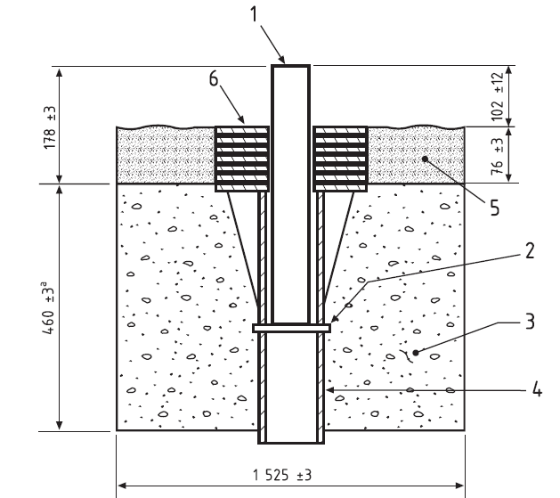
а) Пример размещения испытательного стержня, окруженного песком
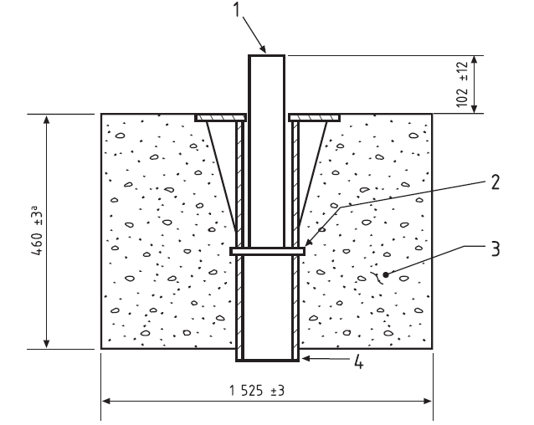
b) Пример размещения испытательного стержня, окруженного бетоном
1 – испытательный стержень; 2 – болт или штырь диаметром 16 мм; 3 – бетонный блок диаметром 1525 мм, высушенный в течении не менее четырех дней; 4 – крепление испытательного стержня (см. рисунок 4); 5 – песок (см. 5.6.2.6 и 5.6.2.7); 6 – шесть квадратных стальных пластин со стороной 300 мм и толщиной 12,7 мм со сквозным отверстием диаметром 54 мм
Рисунок 5 – Примеры размещения испытательного стержня
5.3.3.2 Скорость падения косилки должна быть достаточной для обеспечения отсутствия скользящего контакта режущего элемента и испытательного стержня.
Примечание – Для обеспечения соответствующей скорости механизм вертикального перемещения косилки может быть доработан.
5.3.3.3 После падения косилки должно пройти не менее двух секунд до момента отключения подачи мощности или подъема косилки.
5.3.3.4 Испытание следует провести по одному разу в каждом варианте:
a) косилка расположена так, чтобы контакт режущего элемента с испытательным стержнем произошел как можно ближе к точке крепления режущего элемента. Если режущий элемент изогнут таким образом, что высота резания возле точки крепления элемента больше, испытательный стержень следует удлинить для обеспечения контакта;
b) косилка расположена так, чтобы контакт режущего элемента с испытательным стержнем произошел на расстоянии приблизительно 25 мм от кончика режущего элемента.
5.3.4 Условия приемки
При проведении испытаний по 4.9 и 5.3 не должно быть отказа любого элемента косилки, также не должно быть частей косилки, кроме осколков режущих элементов массой менее 30 г, отлетевших в опасном для оператора или посторонних лиц направлении. При пробитии материала-мишени любой частью косилки или режущего элемента испытание считается не пройденным.
5.4 Испытание на дисбаланс режущих элементов
5.4.1 Испытательное оборудование
5.4.1.1 Во время испытания косилка должна быть полностью окружена установлеными на опорной поверхности стенами из материала-мишени. Испытание может проводиться на песке, почве или бетоне.
5.4.1.2 Стены из материала-мишени должны быть расположены в соответствии с рисунками 6, 7 и 8.
5.4.1.3 Для защиты оператора должен быть предусмотрен защитный барьер.
5.4.1.4 Режущий элемент в начале испытания должен быть расположен неподвижно на высоте (150 ± 25) мм от опорной поверхности.
5.4.2 Условия проведения испытания для узлов с несколькими режущими элементами
На каждом узле режущих элементов следует удалить режущие элементы и их крепления с одной стороны.
5.4.3. Условия проведения испытания для узлов с одним режущим элементом
На каждом узле режущих элементов следует удалить заостренную часть режущего элемента с одной стороны.
5.4.4 Метод испытания
Косилка должна работать в течении двух минут перед отключением. Для косилок с несколькими узлами режущих элементов испытание может быть проведено одновременно для всех режущих элементов.
5.4.5 Условия приемки
При проведении испытаний не должно быть разлета частей косилки или отказов, опасных для оператора или посторонних лиц. При пробитии материала-мишени любой частью косилки или режущего элемента испытание считается не пройденным.
5.5 Испытание конструктивной целостности
5.5.1 Испытательное оборудование
5.5.1.1 Расположение и конструкция стен-мишеней приведены на рисунках 6, 7 и 8. Материал должен соответствовать испытаниям на пробитие, описанным в приложении D.
5.5.1.2 Следует использовать испытательный стержень из низкоуглеродной термообработанной стали со спиленным или срезанным концом:
- для косилок с диаметром круга вращения кончиков режущих элементов до 1220 мм включительно следует использовать испытательный стержень диаметром 9,5 мм и длиной (50,8 ± 3) мм;
- для косилок с диаметром круга вращения кончиков режущих элементов свыше 1220 мм следует использовать испытательный стержень диаметром 12,7 мм и длиной (50,8 ± 3) мм.
5.5.2 Условия проведения испытания
5.5.2.1 Кромка режущего элемента должна быть расположена на высоте (305 ± 13) мм над песчаным основанием.
5.5.2.2 При необходимости использования подставок они должны быть круглыми стальными стойками диаметром не более 40 мм. Для каждой рамы косилки должно быть использовано не более шести подставок. Подставки следует устанавливать под колеса, боковые ограждения или другие элементы косилки, расположенные на земле при минимальной высоте резания. Подставки должны быть расположены на расстоянии не менее 150 мм от режущих элементов.
Примечание – Косилку также можно удерживать сверху.
5.5.3 Метод испытания
5.5.3.1 Испытание состоит из введения испытательных стержней вертикально вниз через каждое из восьми отверстий для каждого узла режущих элементов, согласно рисунку 10.
5.5.3.2 Испытательные стержни следует вводить через трубку с воронкой согласно рисунку 11 или через похожее устройство механическим или пневматическим способом.
5.5.3.3 В каждое отверстие должно быть введено количество испытательных стержней, достаточное для обеспечения контакта режущих элементов с 12 испытательными стержнями под каждым отверстием.
ПРЕДУПРЕЖДЕНИЕ – Испытательные стержни могут пробить стены-мишени, расположенные в соответствии с рисунками 6, 7 и 8. Снаружи стен-мишеней от уровня режущих элементов до песка должна быть установлена дополнительная защита, например улавливающий материал или металлические листы.
5.5.4 Условия приемки
Испытательные стержни не должны пробить элементов конструкции косилки. Испытательные стержни могут вылетать через гибкие защитные ограждения, такие как цепи, при условии отсутствия повреждений ограждения.
5.6 Испытание на отбрасываемые объекты
Испытание на отбрасываемые объекты следует проводить после испытания конструктивной целостности и подтверждения соответствия косилки требованиям 5.5.4.
5.6.1 Зона расположения оператора
5.6.1.1 Зона расположения оператора находится между уровнем 610 мм выше высоты резания, и верхом стен-мишеней.
5.6.1.2 Ширина расположения зоны оператора должна быть 25˚, при этом проекция этого угла на стены-мишени не должна превышать 2000 мм.
5.6.1.3 Для косилок с несколькими узлами режущих элементов зона расположения оператора должна быть впереди косилки по оси симметрии косилки.
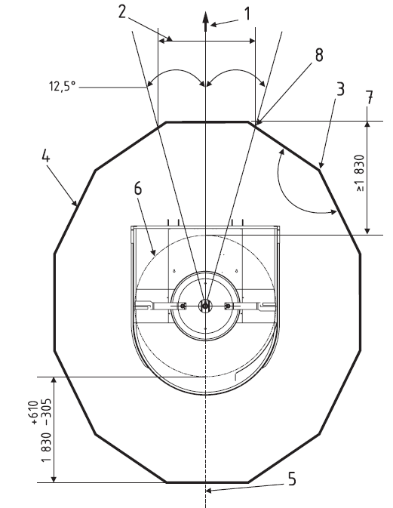
1 – направление вперед; 2 – ширина зоны расположения оператора; 3 – минимальный угол между дополнительными плоскими панелями (не менее 125˚); 4 – стены-мишени; 5 – косилка должна быть расположена как можно ближе к центру; 6 – окружность вращения кончиков режущих элементов; 7 – минимальное расстояние до стены-мишени в зоне расположения оператора; 8 – точки пересечения проецирующих линий со стеной-мишенью
Рисунок 6 – Расположение стен-мишеней и зоны расположения оператора для косилки с одним узлом режущих элементов
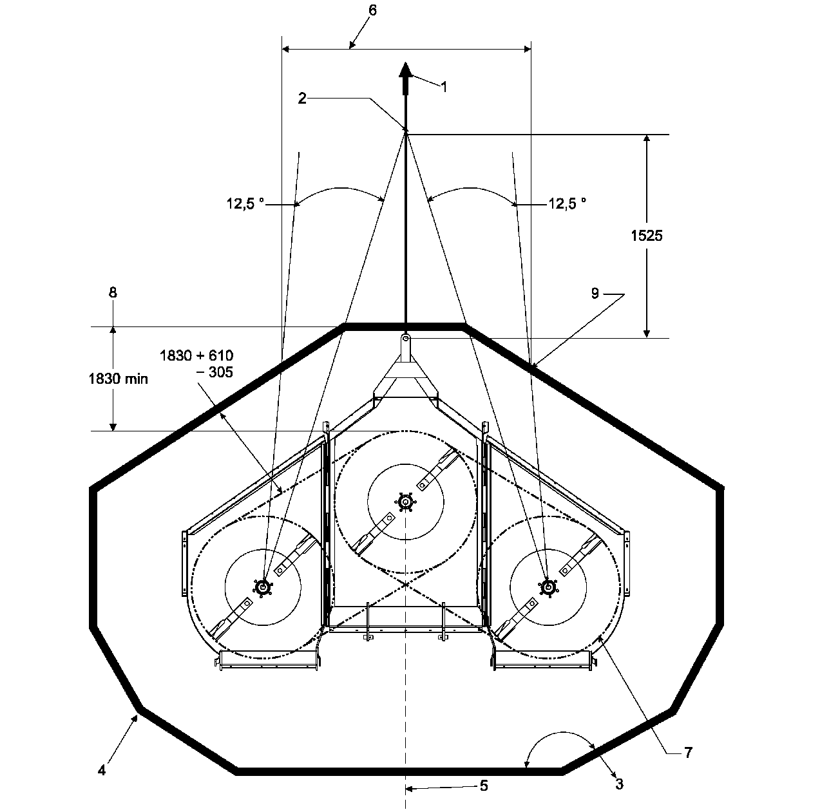
1 – направление вперед; 2 – центральная точка зоны расположения оператора; 3 – минимальный угол между дополнительными плоскими панелями (не менее 125˚); 4 – стены-мишени; 5 – косилка должна быть расположена как можно ближе к центру; 6 – ширина зоны расположения оператора; 7 – окружность вращения кончиков режущих элементов; 8 – минимальное расстояние до стены-мишени в зоне расположения оператора; 9 – точки пересечения проецирующих линий со стеной-мишенью
Рисунок 7 – Расположение стен-мишеней и зоны расположения оператора для косилки с несколькими узлами режущих элементов
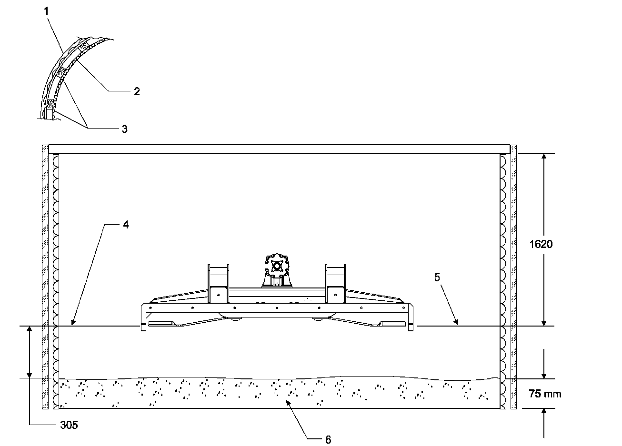
1 – вторичная стена; 2 – стены-мишени; 3 – подпорки стен-мишеней; 4 – линия расположения режущих элементов; 5 – горизонтальная плоскость расположения неподвижных режущих элементов; 6 – песчаное основание (см. 5.6.2.5 и 5.6.2.6)
Рисунок 8 – Конструкция и поперечное сечение стен-мишеней
5.6.2 Испытательное оборудование
5.6.2.1 Испытание следует проводить испытательными снарядами по 3.3.4 и рисунку 1.
5.6.2.2 Стены-мишени должны быть установлены в соответствии с рисунками 6, 7 и 8.
Если в углу установлено более одной панели, то они должны быть приблизительно одинаковой ширины.
5.6.2.3 Для косилок, устанавливаемых под трактором, должен быть установлен цилиндр из материала-мишени диаметром 915 мм, задняя точка цилиндра должна быть в 76 мм позади спинки сиденья оператора или в 76 мм позади фактического расположения оператора, в случае, если спинка не предусмотрена.
5.6.2.4 Цилиндр-мишень должен быть высотой начиная от нормальной высоты расположения ступней оператора до уровня на 1 м выше сиденья.
5.6.2.5 Песчаное основание должно быть глубиной не менее 75 мм.
5.6.2.6 Размер частиц песка не должен превышать 4,76 мм.
5.6.3 Условия проведения испытания
5.6.3.1 В случае если расположение труб с воронками может быть изменено, трубы должны быть установлены так, чтобы направить вектор отлетающих испытательных снарядов к материалу-мишени, а не к соседним режущим элементам или бокам косилки.
5.6.3.2 В течение испытаний все отверстия должны быть закрыты трубкой с воронкой или другими средствами.
5.6.3.3 Должна быть обеспечена защита оператора в течение испытания.
5.6.3.4 Если косилка оборудована режущими элементами, расположенными на разном уровне, верхнее(ие) лезвие(я) должно(ы) быть снято(ы) для проведения испытания.
5.6.3.5 Песок для основания по 5.6.2.6 может быть увлажнен, чтобы предотвратить выдувание.
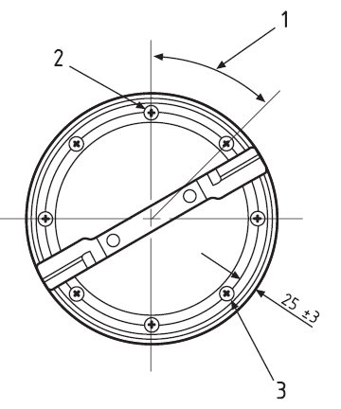
1 – базовый угол 45˚ между отверстиями (см. примечание), 2 – первое отверстие, расположенное впереди по ходу движения косилки; 3 – диаметр отверстия, соответствующий диаметру трубы с воронкой
Примечание – Каждое отверстие может быть при необходимости смещено, чтобы не проходить через конструктивные элементы косилки.
Рисунок 9 – Типовое расположение отверстий под трубы с воронками
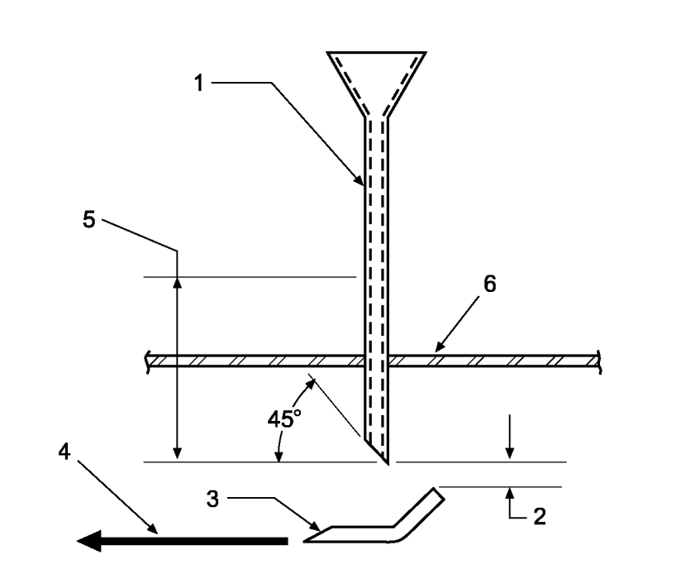
1 – труба с воронкой (внешний диаметр не более 32 мм, внутренний диаметр (25 ± 3) мм); 2 – расстояние (57 ± 6) мм до режущих элементов в рабочем положении (см. примечание); 3 – режущий элемент; 4 – направление движения режущего элемента; 5 – вертикальное отклонение трубы с воронкой не более 5˚ на 100 мм длины; 6 – верхняя защита косилки
Примечание – Измерение проводят при отключенной подаче мощности и режущих элементах, установленных в рабочее положение в держателях.
Рисунок 10 – Труба с воронкой
5.6.4 Метод испытания
5.6.4.1 Испытание состоит из запуска вертикально вниз 150 испытательных снарядов через каждую из восьми труб с воронкой для каждого узла режущих элементов в соответствии с рисунком 10.
5.6.4.2 Испытательные снаряды следует запускать через трубу с воронкой согласно рисунку 11 или через похожее устройство механическим или пневматическим способом.
5.6.4.3 Запуск необходимо повторить три раза для каждой трубы с воронкой (т.е. всего 450 снарядов в каждую трубу), для суммарного количества 3600 снарядов на каждый узел режущих элементов.
5.6.4.4 Скорость падения снарядов должна остаться постоянной и должна быть отрегулирована так, чтобы гарантировать, что от 5 % до 15 % снарядов пройдут через режущие элементы, не коснувшись их (для того, чтобы гарантировать, что вся длина снаряда может коснуться режущего элемента). В случае, когда отверстие расположено над двумя режущими элементами, требование о 5 % снарядов, проходящих сквозь режущие элементы без касания, не применяют.
5.6.4.5 После того, как каждые 150 испытательных снарядов запущены, следует подсчитать снаряды в кругу диаметром 610 мм под трубой с воронкой, чтобы проверить, что не более 15 % испытательных снарядов проходят через режущий элемент, не касаясь его. На некоторых косилках невозможно предотвратить прохождение менее 15 % испытательных снарядов без контакта с режущим элементом. В этом случае количество снарядов должно быть увеличено настолько, чтобы обеспечить касание режущих элементов не менее 128 снарядами, однако число дополнительно запущенных снарядов должно остаться постоянным для всей косилки. Это может быть определено по звукам или подсчетом некоснувшихся снарядов.
5.6.5 Результаты испытания
5.6.5.1 После запуска каждых 150 снарядов записывают число испытательных снарядов, коснувшихся режущих элементов и отметки на стенах-мишенях в следующих группах:
a) удары в зоне расположения оператора;
b) пробития в зоне расположения оператора;
c) удары вне зоны расположения оператора;
d) пробития вне зоны расположения оператора.
5.6.5.2 Суммируют количество отметок в каждой из этих четырех групп, для получения общего количества для каждого узла режущих элементов.
5.6.5.3 Делят каждую сумму на общее количество снарядов, коснувшихся режущих элементов, и умножают на 100 для получения процентного значения.
Примечание – Пример протокола испытания приведен в приложении В.
5.6.6 Условия приемки
5.6.6.1 Для каждого узла режущих элементов ни одно значение не должно превысить следующие критерии приемки:
a) 0 % пробитий в зоне расположения оператора;
b) 0,2 % ударов в зоне расположения оператора;
c) 10,0 % суммарно ударов и пробитий вне зоны расположения оператора;
d) 3,5 % пробитий вне зоны расположения оператора.
5.6.6.2 Несоблюдение критерия a) означает непрохождение испытания для данного отверстия:
- в случае непрохождения испытания для одного испытательного отверстия, испытание может быть проведено повторно для этого испытательного отверстия;
- два последовательных испытания этого испытательного отверстия с 0 % пробитий в зоне располжения оператора подтверждают соответствие отверстия критерию приемки;
- для этого отверстия записывают число ударов в последнем пройденном испытании;
- невыполнение критерия a) означает, что косилка не прошла испытания.
5.6.6.3 Невыполнение любого из критериев приемки b), c) или d) означает, что косилка не прошла испытание.
5.6.6.4 В случае не прохождения испытания косилка может быть испытана повторно.
5.6.6.5 Критерии b), c) и d) оценивают по суммарным значениям после двух испытаний.
5.6.6.6 Если значения b), c) и d) после двух испытаний все еще превышают критерии приемки, это означает, что косилка не прошла испытание.

6 Информация для потребителя
6.1 Руководство по эксплуатации
6.1.1 К каждой косилке должно быть приложено руководство по эксплуатации и обеспечено место для его хранения, защищенное от атмосферных воздействий. Изготовитель должен указать в руководстве по эксплуатации всесторонние инструкции и информацию относительно всех аспектов обслуживания и безопасного использования косилки, включая подходящую одежду и индивидуальные средства защиты оператора, а также, при необходимости, требования к его обучению. Информация по составлению руководства по эксплуатации приведена в ГОСТ ISO 12100.
6.1.2 В руководство по эксплуатации должны быть включены следующие требования и информация:
a) посторонние люди не должны приближаться к косилке во время работы
b) карданные валы должны быть оборудованы ограждениями;
c) потенциальные опасности при переводе косилки в рабочее или транспортное положение;
d) косилка не должна эксплуатироваться без установленных защитных устройств;
e) двигатель и все вращающиеся части должны быть остановлены перед любым снятием блокировок, обслуживания или регулировки;
f) изменение условий кошения (например, вид и плотность скашиваемого материала) может привести к блокировкам и руководство для оператора по снятию блокировок;
g) должны быть использованы соответствующие режущие элементы и приведены инструкции по их очистке (включая напоминание о необходимости останавливать двигатель);
h) необходимость фиксации поднятых частей перед выполнением обслуживания или транспортировки косилки;
i) необходимость поддержки или блокировки при работе под поднятой косилкой;
j) опасности, связанные с превышением скорости вращения;
к) опасности, связанные с элементами, продолжающими вращаться в течение некоторого времени после отключения подачи мощности;
I) проверка защитных устройств и замена их по мере необходимости;
m) информация о порядке замены изношенных или поврежденных режущих элементов;
n) информация о недопустимости нахождения людей на косилке;
o) информация об условиях хранения косилки;
p) информация о замене изношенных или поврежденных устройств крепления режущих элементов;
q) требования к устройствам присоединения косилки к трактору, и необходимость установки центробежного сцепления или маховика по 4.5;
r) требование о замене изношенных или поврежденных частей на рекомендованные изготовителем;
s) требование о надежности присоединения вала отбора мощности.

7 Маркировка и предупредительные знаки
7.1 Маркировка
Все косилки должны быть маркированы в соответствии с ГОСТ ISO 4254-1.
Кроме того, на косилке должны быть нанесены предупредительные знаки или символы, указывающие на опасности:
- вызванные продолжением вращения после отключения подачи мощности,
- вызванные выбрасываемыми объектами;
- вызванные работой косилки без установленных защитных устройств;
- вызванные переводом косилки в рабочее или транспортное положение;
- недопустимость нахождения людей на косилке.
7.2 Предупредительные знаки
7.2.1 Предупредительные знаки должны быть показаны соответствующим образом для информирования оператора и посторонних лиц об опасностях при работе косилки при нормальных условиях работы.
7.2.2 Предупредительные знаки должны соответствовать требованиям ГОСТ ISO 4254-1.

Приложение А

(справочное)

Перечень существенных опасностей
Таблица А.1 – Перечень существенных опасностей
№ | Угроза | Опасная ситуация или событие | Пункт ГОСТ ISO 4254-1 | Пункт настоящего стандарта
1.1 | Раздавливание | – | – | 4.1, 6.1, 7.1
1.2 | Переломы | – | – | 4.1, 4.3, 6.1, 7.1
1.3 | Отрезание | – | – | 4.1, 4.3, 6.1, 7.1
1.4 | Запутывание | – | – | 4.1, 4.3, 4.4, 4.5, 6.1, 7.1
1.5 | Застревание | – | – | 4.3, 4.4, 4.5, 6.1., 7.1
1.6 | Удар | – | – | 4.2, 4.3, 5.5.3, 6.6
1.7 | Выброс жидкости под давлением | – | 4.10 | –
1.8 | Выбрасывание частей | – | – | 4.2, 4.3, 5.5.3, 5.6
2.1 | Поражение электрическим током | – | 4.12 | –
2.2 | Пожар, выброс пыли или газа и т.п. | – | 5.3, 5.6 | –
3 | Термические ожоги | – | 5.5 | –
4.1 | Потери слуха, равновесия | Шум | 4.3 | –
5.1 | Поза и прилагаемые оператором усилия | – | 4.11, 4.17 | –
5.2 | Человеческий фактор | – | – | 6.1, 7.1

Окончание таблицы А.1
№ | Угроза | Опасная ситуация или событие | Пункт ГОСТ ISO 4254-1 | Пункт настоящего стандарта
6.1 | Прекращение подачи мощности | a) Отказы систем управления (т.е. неожиданный запуск или продолжение работы) |  | 6.1, 7.1
6.1 | Прекращение подачи мощности | b) Отказы устройств запуска и остановки | 5.1.8
6.2 | Ошибки при агрегатировании | – | – | 6.1
6.3 | Переворачивание | – | – | 6.1
7.1 | Все виды защитных ограждений | – | – | 4.1, 4.3, 4.4, 4.5, 5.1, 5.6, 6.1
7.2 | Все виды защитных устройств | – | – | 4.1, 4.3, 4.4, 4.5, 5.1, 5.6
7.3 | Знаки безопасности | – | – | 7
7.4 | Устройства для безопасной регулировки и обслуживания | – | – | 6.1
8 | Неожиданное перемещение, потеря равновесия и т.п. | – | – | 4.1, 4.6, 4.7
9.1 | От неконтролируемого перемещения посторонним лицам | – | – | 4.6, 4.7
9.2 | Разрушение или выброс частей | – | – | 4.2, 4.3, 4.4, 4.5, 5.1, 5.4, 5.5, 5.6
9.3 | Потеря равновесия | – | – | 6.1

Приложение B

(справочное)

Примеры оформления протоколов испытаний
B.1 Протокол испытания крупной ротационной косилки на отбрасываемые объекты
Модель косилки ______________________
Серийный номер______________________
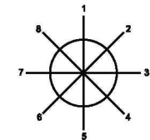
Количество узлов режущих элементов__________
Каталожный номер режущих элементов__________
Тип защитного ограждения (при наличии)____________
Каталожный номер защитного ограждения_______
ФИО Испытателя__________________ Дата___________
Примечание – % - это процентное соотношение ударивших в стены-мишени или пробивших их снарядов к количеству снарядов, ударившихся об режущие элементы
Номер отверстия | Номер испытания | Количество снарядов, не менее 150 | Количество снарядов, коснувшихся режущих элементов, не менее 127 | Вне зоны расположения оператора |  |  |  |  | В зоне расположения оператора
 |  |  |  | Удары |  | Пробития |  | Удары |  |  | Пробития
 |  |  |  | число | % ударов | число | % пробитий | число |  | % ударов | число | % пробитий
1 | 1
 | 2
 | 3
Общее для 1
2 | 1
 | 2
 | 3
Общее для 2
3 | 1
 | 2
 | 3
Общее для 3
4 | 1
 | 2
 | 3
Общее для 4
5 | 1
 | 2
 | 3
Общее для 5
6 | 1
 | 2
 | 3
Общее для 6
7 | 1
 | 2
 | 3
Общее для 7
8 | 1
 | 2
 | 3
Общее для 8
Общее для всех восьми отверстий
Таблица B.2 – Протокол испытания конструктивной целостности
Номер отверстия | Количество стержней | Количество стержней, коснувшихся режущих элементов | Результат испытания
1 |  |  | Испытание пройдено – без отказов элементов косилки  Испытание не пройдено (с указанием причины)
2
3
4
5
6
7
8

Приложение С

(справочное)

Примеры конструкций косилок
C.1 Примеры косилок, рассматриваемых в настоящем стандарте
Приведенные на рисунках C.1 и С.2 примеры показывают конструкцию косилок, но не показывают защитные устройства и меры безопасности, требуемые настоящим стандартом.
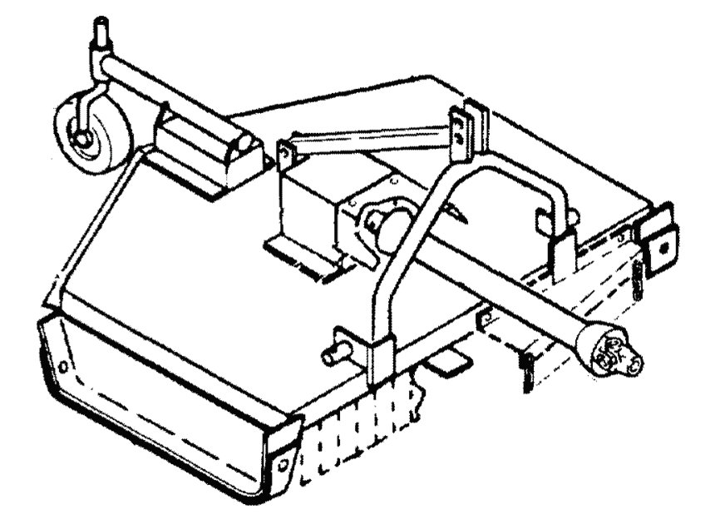
Рисунок С.1 – Крупная ротационная косилка с жесткой рамой
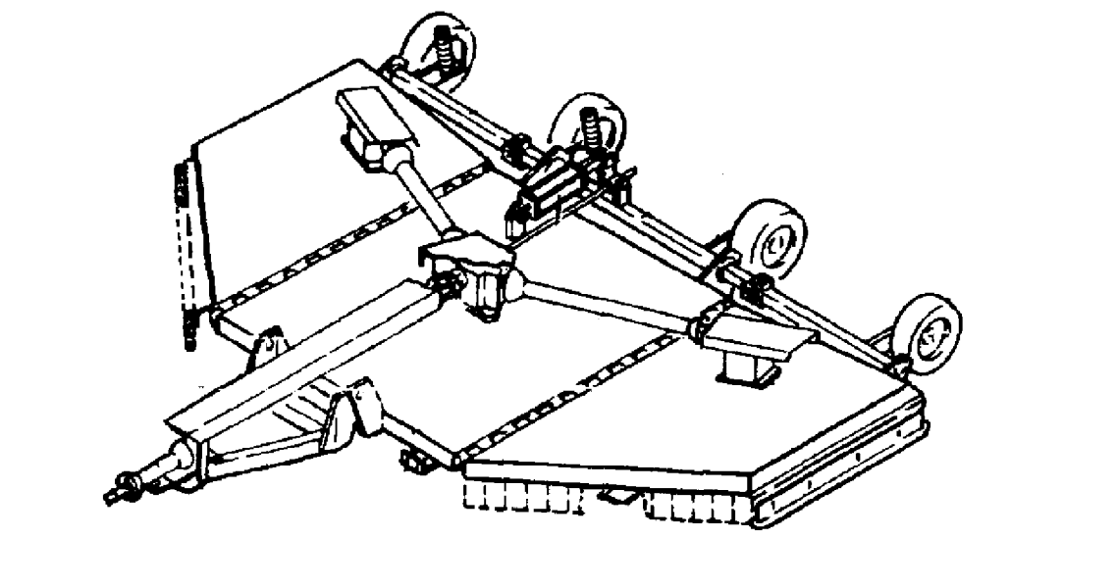
Рисунок С.2 – Многосекционная прицепная крупная ротационная косилка со складной рамой
С.2 Примеры косилок, не рассматриваемых в настоящем стандарте
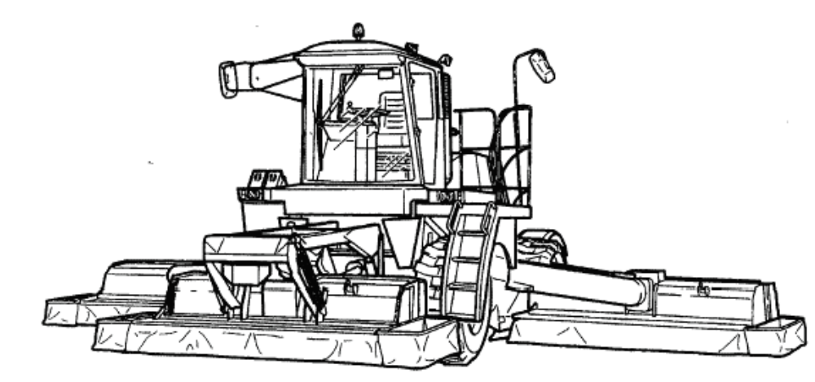
Рисунок С.3 – Самоходная ротационная косилка
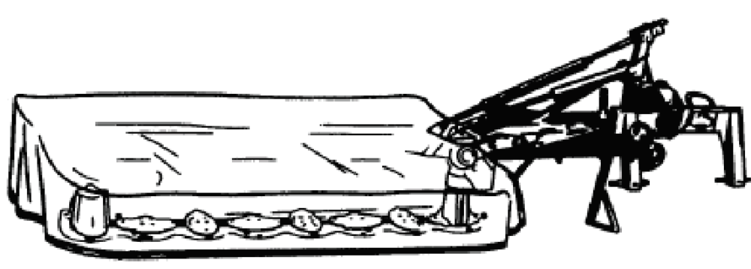
Рисунок С.4 – Дисковая ротационная косилка
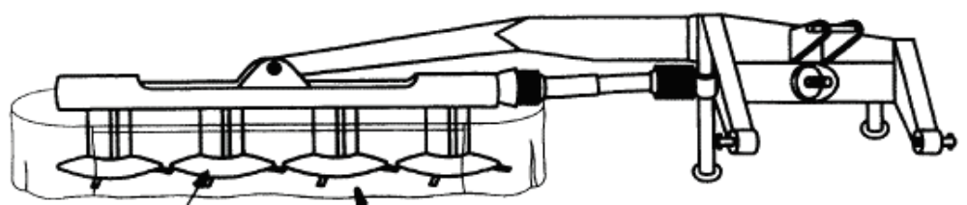
Рисунок С.5 – Барабанная косилка
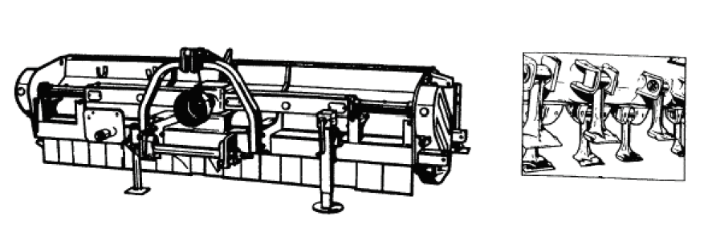
Рисунок С.6 – Косилка с цепом
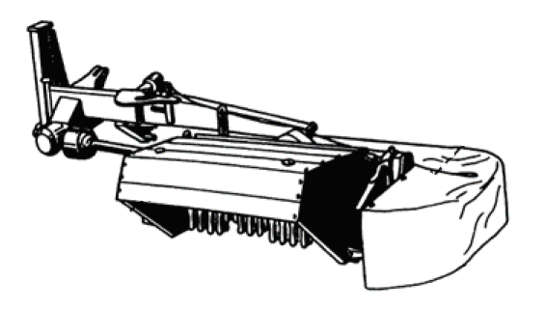
Рисунок С.7 – Косилка с устройством кондиционирования
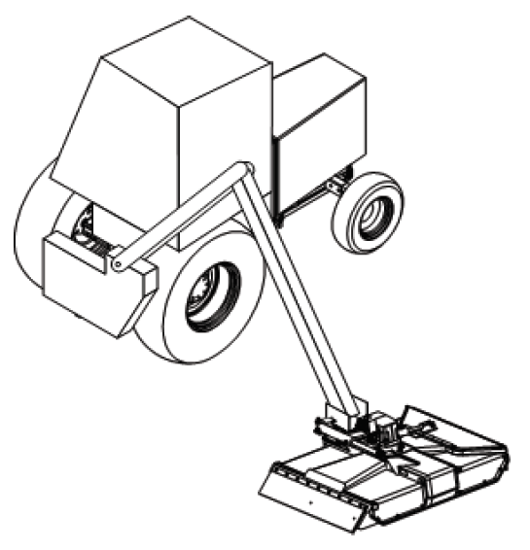
Рисунок С.8 – Косилка манипуляторного типа

Приложение D

(справочное)

Испытание на пробитие гофрированного картона
D.1 Цель испытания
Цель этих испытаний состоит в том, чтобы обеспечить отбор однородного материала-мишени для испытаний крупных ротационных косилок на отбрасываемые объекты.
D.2 Испытательное оборудование
D.2.1 Испытательный стенд, состоящий из основания, пробойника и пластин, должен соответствовать рисунку D.1. Направляющая труба для пробойника (2) должна быть расположена вертикально с точностью ± 2°.
D 2.2 Пробойник (3) должен состоять из стального (или эквивалентного материала) стержня диаметром (6,35 ± 0,2) мм, соединителя диаметром (0,4 ± 0,1) мм и стального шара диаметром (6,35 ± 0,2) мм согласно рисунку D.1.
D.2.3 Пробойник (3) должен быть длиной приблизительно 1030 мм и массой (0,25 ± 0,005) кг.
D.3 Образцы
Образцы гофрированного картона должны быть нарезаны квадратами со стороной 150 мм.
D.4 Метод испытания
D.4.1 Непосредственно перед и после проведения испытаний косилки на отбрасывание объектов по пять образцов гофрированного картона должны быть испытаны в соответствии с требованиями D.5.
D.4.2 Образец гофрированного картона помещают посередине нижней пластины. Образец может быть зафиксирован по краям клеем или липкой лентой. Опускают верхнюю плиту так, чтобы отверстия в плитах были на одной линии, и верхняя плита прижимала образец.
D.4.3 Поднимают пробойник на высоту, указанную в D.5 и на рисунке D.1, и отпускают его для пробития образца.
D.5 Критерии приемки
Сферический конец пробойника не должен полностью проникать сквозь материал образца больше двух раз из пяти при падении пробойника с высоты 300 мм.
Сферический конец пробойника должен полностью проникнуть сквозь материал образца не менее четырех раз из пяти при падении пробойника с высоты 400 мм.
Если пробойник проникает сквозь материал образца более двух раз при падении пробойника с высоты 300 мм, со стороны падения пробойника к образцу добавляют достаточное для обеспечения выполнения критерия приемки количество слоев оберточной бумаги.
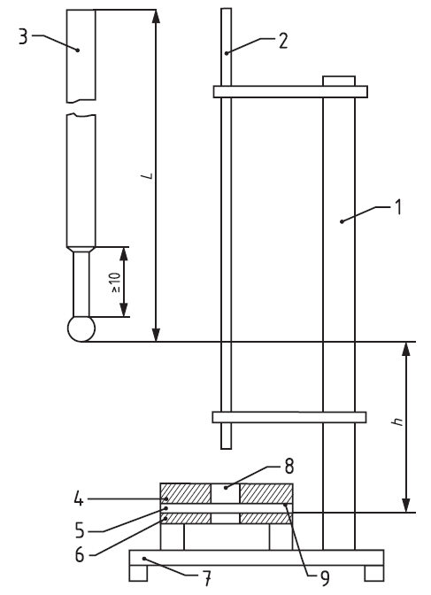
1 – стойка испытательного стенда; 2 – направляющая труба для пробойника (расположена вертикально, ±2˚); 3 – пробойник (см. D.2.2); 4 – верхняя квадратная стальная плита со стороной 150 мм и толщиной 20 мм; 5 – образец материала; 6 – нижняя квадратная стальная плита со стороной 150 мм и толщиной 6,35 мм; 7 – основание стенда; 8 – отверстие диаметром (50 ± 0,3) мм; 9 – слои оберточной бумаги над образцом, при необходимости (см. примечание к D.5), h – высота падения пробойника в соответствии с D.5; L – длина пробойника (см. D.2.2)
Рисунок D.1 – Стенд для испытаний на пробитие гофрированного картона

Приложение ДА

(справочное)

Сведения о соответствии ссылочных межгосударственных стандартов международным стандартам, использованным в качестве ссылочных в примененном международном стандарте
Таблица ДА.1
 | Обозначение ссылочного межгосударственного стандарта | Степень соответствия | Обозначение и наименование ссылочного международного стандарта
 | ГОСТ 33032–2014 | MOD | ISO 5673-1:2005 «Сельскохозяйственные тракторы и машины. Карданные валы и соединения, передающие мощность. Часть 1. Технические характеристики. требования к изготовлению и безопасности»
 | ГОСТ ISO 730–2019 | IDT | ISO 730:2009 «Тракторы колесные сельскохозяйственные. Трехточечное задненавесное устройство. Категории 1N, 1, 2N, 2, 3N, 3, и 4N, 4»
 | ГОСТ ISO 4254-1–2024 | IDT | ISO 4254-1:2013 «Машины сельскохозяйственные. Безопасность. Часть 1. Общие требования»
 | ГОСТ ISO 12100–2013 | IDT | ISO 12100:2010 «Безопасность машин. Общие принципы конструирования. Оценка рисков и снижение рисков»
 | ГОСТ ISO 13857–2012 | IDT | ISO 13857:2008 «Безопасность машин. Безопасные расстояния для обеспечения недоступности опасных зон для верхних и нижних конечностей»
Примечание – В настоящей таблице использованы следующие условные обозначения степени соответствия стандартов:
- IDT – идентичные стандарты;
- MOD – модифицированные стандарты.

УДК 631.372-788:006.354 | МКС 65.060.01 | MOD
Ключевые слова: сельскохозяйственные машины, косилки ротационные крупные, безопасность, требования и методы оценки

Руководитель разработки
Директор
Ассоциации «Росспецмаш» А.В. Елизарова

Исполнитель
Заместитель директора В.В. Пронин

